《算法设计与分析B》课程大作业要求

- 任务与目的

本大作业要求学生对《算法设计与分析B》课程所给出的题目进行算法的设计、算法的分析及编程实现。本课程的主要目的是强化和巩固算法设计和分析方法，培养综合运用所学知识，分析和解决实际问题的能力。通过大作业的完成，促使学生将算法设计与分析的理论方法与实际应用相结合，让学生能比较全面而辩证地分析和处理问题，逐步树立正确的算法设计思想，熟练掌握算法设计的具体实现方法和分析方法，以及软件开发的基本技术和工作过程，培养严谨认真的科学态度和务实的工作作风。
- 大作业内容
- OJ系统选题：
从北京大学PKU在线测评系统http://poj.org/或者浙江大学acm平台http://acm.zju.edu.cn/onlinejudge/等ACM在线测评系统自选一题。
题目要求：题目应具有一定难度，能够同时利用本课程所学习的两种及两种以上算法设计策略进行算法设计及分析。根据所选题目所给输入数据、输出数据和时空复杂度要求，进行算法设计和分析工作，完成程序编制，并要求成功提交OJ系统。
- 自主选题：
题目要求：题目应具有一定难度，能够同时利用本课程所学习的两种及两种以上算法设计策略进行算法设计及分析。根据所选题目所给输入数据、输出数据和时空复杂度要求，进行算法设计和分析工作，完成程序编制，要求给出具体的测试用例及测试结果。

三、课程大作业报告要求
学生在本大作业完成后，可参考附录中的报告模板，根据下面的内容要求，提交所设计课题的“大作业设计报告”，要求打印稿、电子稿（Word格式）各一份，用A4幅面纸打印。
本课程的大作业报告应包含以下几个部分：
- 封面
- 目录
- 正文
- 选题分析：课题来源、意义，预期目标，面对的问题，需解决的关键技术等。
- 数据结构设计
- 算法设计方法选取：通过不同算法设计策略的比较和分析来选取合适的算法设计方法。
- 算法设计：具体的设计方法描述、实现方法、详细流程图等
- 算法分析：分析所给算法的时空复杂度
- 程序编写及优化：主要模块的代码分析与优化，要有详细的注释等。
- 测试：运行程序，输入测试数据，判断是否达到预期目的。测试数据要有典型意义，要注意临界值的选取，注意测试数据的广泛性和普适性。
- 结果分析：对所提出的算法进行全面的总结分析，还存在解决的问题，进一步研究等。
- 总结：收获与体会，有实际内容，忌空洞无物，忌千篇一律。（必须真实的说出自己在课程设计中的切身体会。例如：如何构思、如何设计、如何编程、如何优化？等等）
- 参考文献：不少于5篇，要与设计课题相关，且确实参考了其中内容。
- 附录：源代码等。
大作业报告是设计过程与成果的总结，集中反映了同学们的课程理论基础、实践水平及将二者有机结合的能力。所以，应能体现以下几点要求：
- 报告总字数（不含程序代码等）不少于3000字。
- 算法设计策略选择合理、可行
- 算法分析方法正确
- 代码精练，可读性好。
- 图文并茂，条理分明。
- 应用结构化程序设计方法进行设计使用，数组、结构体、指针等作为数据结构。
- 源程序编写格式要按照缩进方式，源程序要有详细的注释，使程序容易阅读。

四、课程评分标准
1 | 学习态度、遵守纪律 | 10
2 | 算法设计与分析合理性 | 30
3 | 设计难度、结果正确性 | 20
4 | 代码实现风格、规范性、效率 | 15
5 | 设计报告的规范性 | 10
6 | 设计验收及答辩情况 | 15

五、课程报告模板

学 号：


《算法设计与分析B》课程报告

题 目 | 基于**方法的**问题求解  （必须为中文）
学 院 | 计算机科学与技术
专 业
班 级
姓 名
指导教师 | 李晓红

2018 | 年 | 5 | 月 | 28 | 日

目录
1 注册资料 6
2 选题描述 6
3 算法设计 6
3.1 问题分析 6
3.2 算法设计方法比较选择 6
3.3 算法设计方法 6
4 算法实现 6
5 算法效率分析 7
6 运行结果 7
7 总结 8
7.1 大作业总结 8
7.2 对本门课程的体会及建议 8
8 参考文献 8
《算法设计与分析B》课程报告成绩评定表 9

1 注册资料
题目来源：
用户名：yeling
题目ID：1007
如果是自主选题，则此处给出选题背景

2 选题描述
英文题目描述
中文题目描述

3 算法设计

3.1 问题分析
输入输出 时空要求 问题类型

3.2 算法设计方法比较选择
至少选择两种以上方法进行比较分析

3.3 算法设计方法
算法设计思路，方法，伪码，框图
证明等

4 算法实现
数据结构设计及表示
关键算法代码说明
代码测试
代码优化

5 算法效率分析
算法时间空间复杂性分析

6 运行结果
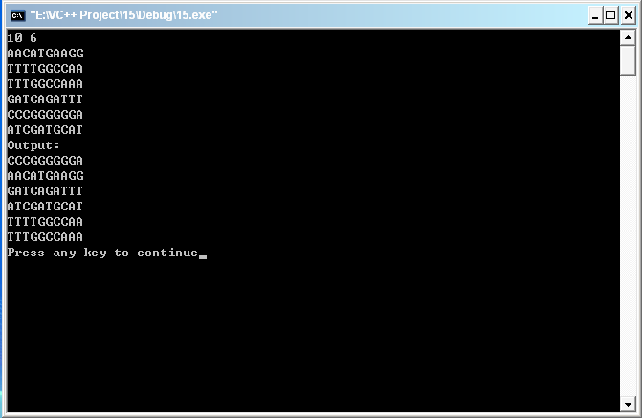
图1 程序运行截图

网站提交成功截图

图2 提交结果截图

7 总结

7.1 大作业总结

7.2 对本门课程的体会及建议

8 参考文献
[1] 王红梅. 算法设计与分析（第二版）. 北京：清华大学出版社，2013.
[2]
[3]
[4]

《算法设计与分析B》课程报告成绩评定表

班级： 姓名： 学号：
序号 | 评分项目 | 满分 | 实得分
1 | 学习态度、遵守纪律 | 10
2 | 算法设计与分析合理性 | 30
3 | 设计难度、结果正确性 | 20
4 | 代码实现风格、规范性、效率 | 15
5 | 设计报告的规范性 | 10
6 | 设计验收及答辩情况 | 15
 |  | 总得分

指导教师签名：
2018 年6月1日

(另：
1、课程报告模板仅供参考，可以在此基础上改进
2、注意字体字号、段落、缩进、间距等规范。
字体和字号
各章标题 黑体小二号
各节的一级标题 黑体三号
各节的二级标题 黑体四号
各节的三级标题 黑体小四号
正 文 宋体小四号

3、不含封面封底不少于10页
打印时将此段删掉)
关于选题:
大作业题目也可以在其他ACM平台选题，但是选题必须具有一定难度，能够使用分治法、减治法、动态规划法、贪心法、回溯法、分支限界法其中一种算法设计方法来求解，大作业报告必须使用两种以上方法进行对比分析（例如与蛮力法进行比较进行算法时间空间复杂度分析），提交OJ可以只使用一种算法。选题简单不符合要求，视为不合格。
关于验收:
做得好的同学可以准备3~5分钟的ppt进行展示，并提前一天将大作业报告、代码及ppt发我QQ邮箱(24240541@qq.com)。

